**Сверление и рассверливание отверстий**

**Сверление** — операция по образованию сквозных и глухих отверстий в сплошном материале, выполняемая при помощи режущего инструмента — сверла. Сверление может осуществляться ручными пневматическими и электрическими машинами и на сверлильных станках.

***Ручные сверлильные устройства*** применяют при необходимости получения отверстий диаметром до 12 мм в материалах небольшой твердости (пластические массы, цветные металлы и сплавы, конструкционные стали).

Для обработки отверстий большого диаметра, повышения производительности труда и качества обработанной поверхности используют настольные и стационарные (вертикально- и радиально-сверлильные) станки.

**Рассверливание** является разновидностью сверления и применяется для увеличения диаметра ранее просверленного отверстия. В качестве инструмента, так же, как и для сверления, применяют сверло. Не рекомендуется рассверливать отверстия, полученные в заготовках методами литья, ковки или штамповки.

Обработка отверстий методами сверления и рассверливания позволяет получить точность размеров до 10-го квалитета и шероховатость обработанной поверхности до Rz 80 мкм.

**Сверла** применяют при обработке отверстий в сплошном материале и рассверливании предварительно обработанных отверстий. Классифицируют сверла в зависимости от их конструкции: спиральные, центровые, перовые, ружейные и кольцевые (трепанирующие головки). Выбор конструкции сверла зависит от характера выполняемых работ и от диаметра обрабатываемого отверстия и его глубины.

*Спиральные сверла* (рис. 3.6, а) изготавливают с цилиндрической (диаметром до 20 мм) и конической (диаметром свыше 5 мм) хвостовой частью. Сверла с коническим хвостовиком имеют лапку, которая облегчает извлечение сверла из шпинделя станка или переходной втулки.

*Центровочные сверла* (рис. 3.6, б) предназначены для выполнения центровых отверстий в торцевой поверхности заготовок, подлежащих токарной обработке.

*Перовые сверла* (рис. 3.6, в) применяют для обработки металлов низкой твердости, например, баббитов, и неметаллических материалов.

*Ружейные сверла* (рис. 3.6, г) применяют для сверления глубоких и сверхглубоких отверстий диаметром 3…30 мм с соотношением глубины сверления к диаметру отверстия более 5.

*Кольцевые сверла* (рис. 3.7) применяют при обработке в сплошном материале отверстий диаметром более 50 мм.

В процессе эксплуатации происходит износ рабочей (режущей) части сверл, что приводит к потере их режущей способности.

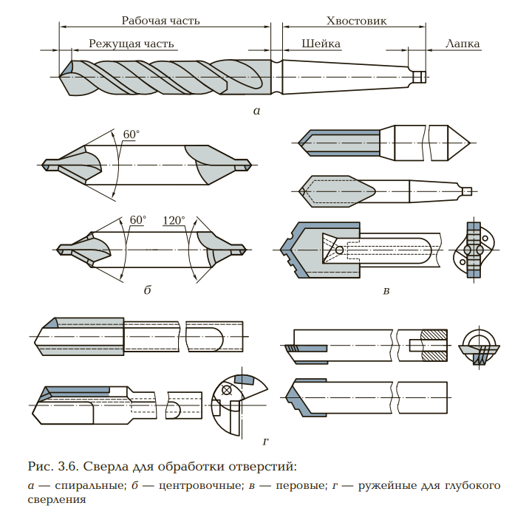

Поскольку в процессе выполнения слесарных и слесарно-сборочных работ наиболее часто применяют спиральные сверла, остановимся именно на их эксплуатации.

**Износ спиральных сверл** происходит преимущественно по задней поверхности на пересечении режущих кромок с ленточками (рис. 3.8). Восстановить режущие свойства сверла можно за счет его заточки.

**Заточка спиральных сверл** позволяет восстановить режущие свойства сверла. При заточке режущей части сверла придают различную форму, выбор которой зависит от характера выполняемых работ и обрабатываемого материала.

**Приспособления для установки инструментов** служат для их соединения с устройствами, передающими вращательное движение инструменту.

*Сверлильные патроны* служат для установки инструмента с цилиндрической хвостовой частью. Сверлильные патроны изготавливают различных конструкций: кулачковые, цанговые и др.

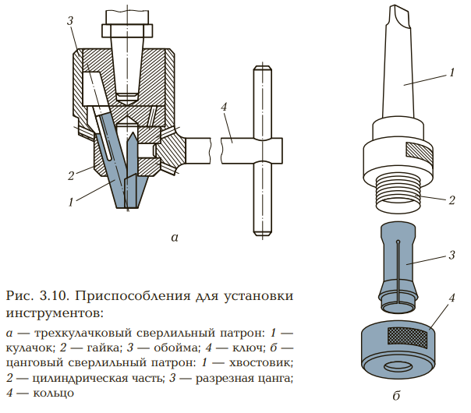

*Трехкулачковый* сверлильный патрон (рис. 3.10, а) обеспечивает достаточно высокую точность центрирования инструмента относительно оси обрабатываемого отверстия.

*Двухкулачковый* сверлильный патрон аналогичен по конструкции трехкулачковому, однако точность центрирования обрабатывающего инструмента относительно оси отверстия у него менее точная.

*Цанговый* сверлильный патрон (рис. 3.10, б) предназначен для закрепления сверл с цилиндрическим хвостовиком небольшого диаметра и обеспечивает очень высокую точность центрирования обрабатывающего инструмента относительно оси отверстия.

**Приспособления для установки заготовок** служат для правильной установки и закрепления заготовок на столе станка. Выбор приспособлений в значительной степени зависит от того, какое оборудование применяют при обработке отверстий. Наиболее часто для закрепления заготовок применяют прихваты, призмы, угольники, машинные тиски различных конструкций, кондукторы и т.д.

***Прихваты*** (рис. 3.11, а) и призмы (рис. 3.11, б) применяют для закрепления заготовок с плоскими и цилиндрическими поверхностями.

***Жесткая*** (рис. 3.11, в) и ***регулируемая*** (рис. 3.11, г) ***угловые плиты*** предназначены для установки и закрепления на столе станка заготовок разной, иногда достаточно сложной формы, например, рычагов.

***Винтовые*** (рис. 3.11, д) и ***быстродействующие*** (рис. 3.11, е) ***машинные тиски*** применяют при обработке заготовок сложной формы.

***Кондукторы*** обеспечивают правильное расположение режущего инструмента относительно обрабатываемого отверстия. Применение кондукторов экономически обосновано только в условиях серийного и массового производства.

**Оборудование для обработки отверстий** подразделяют на ручное, ручное механизированное и стационарное.

***Ручное оборудование*** — оборудование, в котором в качестве привода используется мускульная энергия человека. К этому оборудованию относятся ручные дрели и трещотки.

*Ручная дрель* предназначена для сверления отверстий вручную.

*Трещотка* применяется в тех случаях, когда для обработки отверстия невозможно использование ручной дрели и сверлильного станка.

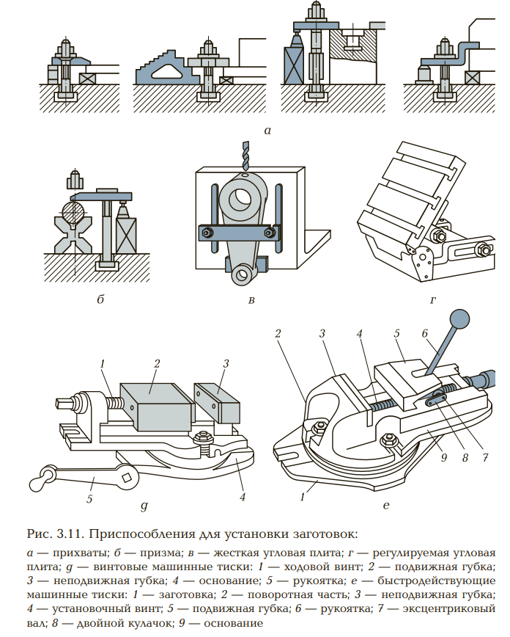

***Ручное механизированное оборудование*** может иметь как электрический, так и пневматический привод и отличается большим разнообразием конструктивных решений. Выбор конструкции ручного механизированного оборудования зависит от характера и условий выполнения работ.

Электрические дрели применяют для сверления отверстий диаметром до 10 мм (легкий тип), 15 мм (средний тип) и 32 мм (тяжелый тип).

Пневматические дрели изготавливают в двух вариантах: легкого и тяжелого типа.

***Стационарное оборудование*** устанавливается на постоянном месте, при этом обрабатываемую заготовку доставляют к нему. К этому виду оборудования относят настольные, вертикальные и радиальные сверлильные станки.

*Настольные сверлильные станки* (рис. 3.12) отличаются большим разнообразием конструкций и обеспечивают получение отверстий диаметром до 25 мм.

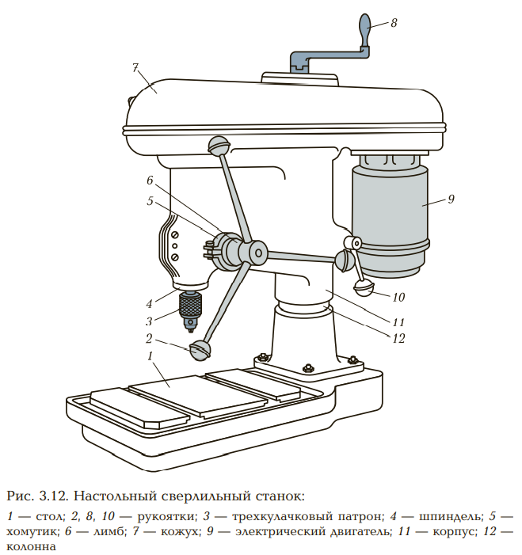

***Вертикально-сверлильный станок*** (рис. 3.13) — основной и наиболее распространенный тип сверлильных станков, применяемых для обработки отверстий в заготовках сравнительно небольшого размера. На вертикально-сверлильных станках возможно выполнение сверления, зенкерования, зенкования, цекования и развертывания. На вертикально-сверлильных станках выполняют обработку отверстий диаметром до 50 мм.

***Радиально-сверлильные станки*** (рис. 3.14) обладают теми же

технологическими возможностями, что и вертикально-сверлильные. Их отличительная особенность состоит в том, что шпиндельная головка станка может перемещаться относительно обрабатываемой заготовки в разных направлениях, обеспечивая обработку крупногабаритных заготовок без их переустановки, а, следовательно, и без повторной выверки, относительно режущего инструмента.

**Расчет режимов резания осуществляется** в следующей последовательности:

* выбирают по справочным таблицам величину подачи в зависимости от характера обработки, требований к качеству обработанной поверхности, материала сверла и других технологических данных;
* определяют по справочным таблицам скорость инструмента с учетом технологических возможностей станка, режущих свойств материала инструмента и физико-механических свойств материала заготовки;
* рассчитывают частоту вращения шпинделя в соответствии с выбранной скоростью резания. Полученную величину сравнивают с паспортными данными станка и принимают равной ближайшему наименьшему значению этой частоты;
* рассчитывают действительную скорость резания, с которой будет производиться обработка.

